Universidade de Passo Fundo – UPF

DOCUMENTO DE VISÃO DO PRODUTO - DVP

Separe

Mateus Parnoff
2026
Histórico de alterações do documento
Versão | Alteração efetuada | Responsável | Data
1.0 | Versão inicial do documento (requisitos e concepção) | Mateus Parnoff | 04/08/2026
1.1 | Revisão dos requisitos funcionais e não-funcionais | Mateus Parnoff | 11/08/2026
1.2 | Inclusão do projeto técnico, arquitetura hexagonal e modelo de dados | Mateus Parnoff | 25/08/2026
1.3 | Ocorrências deixam de bloquear o pedido e o status; Aguardando Estoque é eliminado;  Login e cadastro passam a dispensar senha;  Tipo de entrega definido como escolha do cliente;  Remuneração de RF, UC, HU e RNF; | Mateus Parnoff | 08/09/2026

Sumário
1. REQUISITOS 2
1.1. Fundamentação dos Requisitos 2
1.1.1. Técnicas Utilizadas para Requisitos 2
1.2. Concepção dos Requisitos 2
1.2.1. Identificação do Domínio 2
1.2.2. Principais Stakeholders 3
1.3. Elicitação dos Requisitos 3
1.3.1. Requisitos Funcionais (RF) 3
1.3.1.1. RF01 Gerenciar Login 3
1.3.1.2. RF02 Gerenciar Usuários 4
1.3.1.3. RF03 Consultar Pedidos 4
1.3.1.4. RF04 Iniciar Separação 5
1.3.1.5. RF05 Bipar Produtos 5
1.3.1.6. RF06 Validar Produto 5
1.3.1.7. RF07 Registrar Ocorrência 6
1.3.1.8. RF08 Concluir Separação 6
1.3.1.9. RF09 Atualizar Status 6
1.3.1.10. RF10 Registrar Coleta 7
1.3.1.11. RF11 Registrar Entrega 7
1.3.1.12. RF12 Registrar Histórico 7
1.3.1.13. RF13 Enviar E-mails 8
1.3.2. Requisitos Não-Funcionais (RNF) 8
1.4. Especificação dos Requisitos 9
1.4.1. UML – Diagrama de Casos de Uso 9
1.4.2. Histórias de Usuário Por Caso de Uso 9
1.1.1.1. UC01 Gerenciar Login 9
2. Projeto Técnico 17
2.1. Arquitetura Utilizada 17
2.2. Ferramentas e Tecnologias 17
2.3. Modelo Lógico do Banco de Dados 18
3. Gestão de Projetos 18
3.1. Cronograma de Codificação do Projeto 18

REQUISITOS

Fundamentação dos Requisitos

Técnicas Utilizadas para Requisitos
Foi realizada a observação do processo de separação de pedidos em estabelecimentos do segmento de e-commerce, com o objetivo de compreender o fluxo operacional desde o recebimento do pedido até a conferência e despacho dos itens. A partir dessa observação, foram identificadas as principais necessidades, gargalos e oportunidades de automação.
Estudo do processo de separação em operações de e-commerce de pequeno a médio porte, identificando pontos de erro, atrasos e falta de rastreabilidade que fundamentaram os requisitos do sistema.

Concepção dos Requisitos

Identificação do Domínio
O Projeto Separe consiste no desenvolvimento de uma aplicação mobile interna para Android que digitalize e acompanhe o processo de separação de pedidos de e-commerce, permitindo aos separadores consultar pedidos, realizar a bipagem unitária dos produtos, validar os itens durante a separação, registrar ocorrências e atualizar os status, e ao administrador gerenciar os colaboradores, acompanhar as ocorrências e registrar a coleta e a entrega dos pedidos.
O domínio do sistema engloba as funcionalidades essenciais de logística interna de picking, com recursos para:
Consulta de Pedidos: os pedidos são inseridos por sistemas externos no MongoDB e identificados pelo backend Java a partir do status "Pedido Recebido". O separador visualiza pedidos disponíveis com ID, tipo de entrega, dados do cliente (nome, cpf, telefone, dados da entrega) e produtos.
Bipagem e Validação: conferência unitária de cada produto por leitura do código de barras. O sistema valida em tempo real se o produto pertence ao pedido e controla o progresso da bipagem.
Controle de Status: fluxo automático de status conforme o tipo de entrega escolhido pelo cliente no momento da compra (Rápida, Padrão ou Retirada em Loja), com registro de coleta e entrega pelo administrador.
Gestão de Ocorrências: registro de ocorrências no pedido com dados detalhados (motivo, produto, quantidades e observação), permitindo ao administrador identificar pedidos com problemas. O registro é informativo e nunca interrompe, bloqueia ou reverte a separação.
Histórico e Rastreabilidade: registro automático de todas as ações (usuário, ação, pedido, data/hora, status anterior e novo status).
Notificação por E-mail: envio automático ao cliente nas mudanças de status relevantes, com registro de falhas e novas tentativas.
O projeto se diferencia pela adoção da Arquitetura Hexagonal (Ports and Adapters), onde o núcleo de domínio é independente de infraestrutura. Atualmente os pedidos são consumidos do MongoDB, mas no futuro a origem pode mudar para API, mensageria ou outra fonte sem alterar as regras de negócio.

Principais Stakeholders
STAKEHOLDER
Nome do Stakeholder | Responsabilidade | Contato
Mateus Parnoff | Desenvolvedor backend e idealizador | 203833@upf.br
Administrador | Gerenciamento de usuários, acompanhamento de pedidos e ocorrências, registro de coleta e entrega
Colaborador | Execução da separação e bipagem dos produtos
Clientes | Recebimento de notificações por e-mail
Sistemas externos | Inserção dos pedidos no MongoDB

Elicitação dos Requisitos

Requisitos Funcionais (RF)

RF01 Gerenciar Login
Importância: | [ x ] essencial [ ] importante [ ] desejável
Priorização: | [ x ] 1 [ ] 2 [ ] 3 [ ] 4 [ ] 5
Dependência com outro(s) requisito(s): | RF02
Problema /Necessidades Identificadas:
Permitir que colaboradores cadastrados acessem o sistema de forma simples e rastreável, utilizando apenas a matrícula.

RF02 Gerenciar Usuários
Importância: | [ x ] essencial [ ] importante [ ] desejável
Priorização: | [ x ] 1 [ ] 2 [ ] 3 [ ] 4 [ ] 5
Dependência com outro(s) requisito(s): | Não
Problema /Necessidades Identificadas:
Possibilitar que o administrador cadastre, edite e bloqueie separadores que terão acesso ao sistema.

RF03 Consultar Pedidos
Importância: | [ x ] essencial [ ] importante [ ] desejável
Priorização: | [ x ] 1 [ ] 2 [ ] 3 [ ] 4 [ ] 5
Dependência com outro(s) requisito(s): | RF01
Problema /Necessidades Identificadas:
Permitir que o separador visualize os pedidos disponíveis para separação com todas as informações necessárias.

RF04 Iniciar Separação
Importância: | [ x ] essencial [ ] importante [ ] desejável
Priorização: | [ x ] 1 [ ] 2 [ ] 3 [ ] 4 [ ] 5
Dependência com outro(s) requisito(s): | RF03
Problema /Necessidades Identificadas:
Permitir que o separador selecione e inicie a separação de um pedido, registrando o início do processo.

RF05 Bipar Produtos
Importância: | [ x ] essencial [ ] importante [ ] desejável
Priorização: | [ x ] 1 [ ] 2 [ ] 3 [ ] 4 [ ] 5
Dependência com outro(s) requisito(s): | RF04
Problema /Necessidades Identificadas:
Permitir a conferência unitária dos produtos por leitura do código de barras durante a separação.

RF06 Validar Produto
Importância: | [ x ] essencial [ ] importante [ ] desejável
Priorização: | [ x ] 1 [ ] 2 [ ] 3 [ ] 4 [ ] 5
Dependência com outro(s) requisito(s): | RF05
Problema /Necessidades Identificadas:
Garantir que o produto bipado pertence ao pedido em separação, evitando erros de conferência.

RF07 Registrar Ocorrência
Importância: | [ ] essencial [ x ] importante [ ] desejável
Priorização: | [ ] 1 [ x ] 2 [ ] 3 [ ] 4 [ ] 5
Dependência com outro(s) requisito(s): | RF04
Problema /Necessidades Identificadas:
Permitir ao separador registrar ocorrências identificadas no pedido durante a separação, dando visibilidade ao administrador sem interromper o processo operacional.

RF08 Concluir Separação
Importância: | [ x ] essencial [ ] importante [ ] desejável
Priorização: | [ x ] 1 [ ] 2 [ ] 3 [ ] 4 [ ] 5
Dependência com outro(s) requisito(s): | RF05 e RF06
Problema /Necessidades Identificadas:
Permitir ao separador concluir a separação somente quando todos os itens estiverem conferidos.

RF09 Atualizar Status
Importância: | [ x ] essencial [ ] importante [ ] desejável
Priorização: | [ x ] 1 [ ] 2 [ ] 3 [ ] 4 [ ] 5
Dependência com outro(s) requisito(s): | RF08
Problema /Necessidades Identificadas:
Atualizar o status do pedido conforme o fluxo definido pelo tipo de entrega.

RF10 Registrar Coleta
Importância: | [ ] essencial [ x ] importante [ ] desejável
Priorização: | [ ] 1 [ x ] 2 [ ] 3 [ ] 4 [ ] 5
Dependência com outro(s) requisito(s): | RF09
Problema /Necessidades Identificadas:
Permitir ao administrador registrar a coleta do pedido pelo motoboy.

RF11 Registrar Entrega
Importância: | [ ] essencial [ x ] importante [ ] desejável
Priorização: | [ ] 1 [ x ] 2 [ ] 3 [ ] 4 [ ] 5
Dependência com outro(s) requisito(s): | RF09
Problema /Necessidades Identificadas:
Permitir ao administrador registrar a entrega final do pedido ao cliente.

RF12 Registrar Histórico
Importância: | [ ] essencial [ x ] importante [ ] desejável
Priorização: | [ ] 1 [ x ] 2 [ ] 3 [ ] 4 [ ] 5
Dependência com outro(s) requisito(s): | RF01
Problema /Necessidades Identificadas:
Registrar automaticamente todas as ações e mudanças de status para auditoria e rastreabilidade.

RF13 Enviar E-mails
Importância: | [ ] essencial [ x ] importante [ ] desejável
Priorização: | [ ] 1 [ x ] 2 [ ] 3 [ ] 4 [ ] 5
Dependência com outro(s) requisito(s): | RF09
Problema /Necessidades Identificadas:
Notificar o cliente automaticamente por e-mail nas mudanças de status relevantes.

Requisitos Não-Funcionais (RNF)
Identificação | Descrição
RNF01 | Plataforma: o aplicativo será destinado ao Android.
RNF02 | Tecnologia mobile: React Native.
RNF03 | Backend: Java 21 com Spring Boot, seguindo Arquitetura Hexagonal (Ports and Adapters), onde o domínio não possui dependências de frameworks ou infraestrutura.
RNF04 | Banco de dados: MongoDB (adapter de persistência atual, substituível sem impacto no domínio).
RNF05 | O acesso deve ser restrito a colaboradores cadastrados e ativos, com autenticação exclusivamente por matrícula (Spring Security + JWT).
RNF06 | Privacidade: dados pessoais devem ser apresentados de forma controlada, incluindo CPF parcialmente mascarado.
RNF07 | As ações e mudanças de status devem possuir registro de usuário e data/hora.
RNF08 | A bipagem deve ser simples e adequada ao fluxo operacional, com feedback visual imediato.
RNF09 | O sistema deve permanecer disponível durante todo o turno de operação, garantindo a continuidade do processo de separação.
RNF10 | A integração de e-mail deve permitir registro de falhas e novas tentativas automáticas de envio.

Especificação dos Requisitos

UML – Diagrama de Casos de Uso
O UC apresentado abaixo apresenta todos casos de usos definidos para solução.
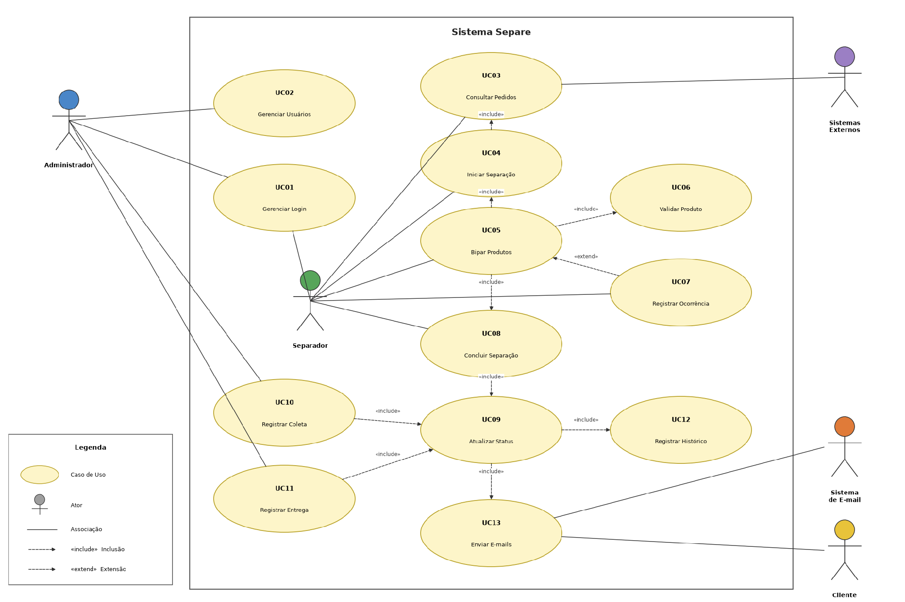

Histórias de Usuário Por Caso de Uso

UC01 Gerenciar Login
Objetivo: | Permitir que colaboradores cadastrados acessem o sistema informando apenas a matrícula, mantendo a sessão ativa por token JWT.
HISTÓRIAS DE USUÁRIOS
História: | HU01 – Realizar login por matrícula
Descrição: | COMO colaborador cadastrado, QUERO informar minha matrícula PARA acessar o aplicativo e utilizar todos os recursos de separação.
Regras de Negócio: | 1. A matrícula é gerada pelo sistema no cadastro e é a única credencial de acesso. O login é válido quando a matrícula corresponde a um colaborador ativo. Bloqueio temporário após múltiplas tentativas inválidas.
Critérios de Aceite: | ● Colaborador ativo acessa o sistema com credenciais válidas.  ● Sistema exibe mensagem clara em caso de erro.  ● Colaborador bloqueado recebe mensagem "Acesso bloqueado".

      - UC02 Gerenciar Usuários
Objetivo: | Permitir que o administrador cadastre, edite e bloqueie separadores que terão acesso ao sistema.
HISTÓRIAS DE USUÁRIOS
História: | HU02 – Cadastrar colaborador
Descrição: | COMO administrador, QUERO cadastrar um novo colaborador informando nome e e-mail PARA que ele receba uma matrícula e possa acessar o sistema.
Regras de Negócio: | 1. Apenas o administrador cadastra. Matrícula gerada automaticamente. E-mail deve ser único. Não há definição de senha.
Critérios de Aceite: | ● Colaborador cadastrado com matrícula gerada e status ativo.  ● E-mail duplicado retorna erro de conflito.

História: | HU03 – Bloquear/Desbloquear colaborador
Descrição: | COMO administrador, QUERO bloquear ou desbloquear um colaborador PARA controlar quem pode acessar o sistema.
Regras de Negócio: | 1. Colaborador bloqueado não consegue login. O bloqueio não exclui o histórico.
Critérios de Aceite: | ● Colaborador bloqueado não acessa o sistema.  ● Colaborador desbloqueado volta a ter acesso.

      - UC03 Consultar Pedidos
Objetivo: | Permitir ao separador visualizar pedidos disponíveis para separação com dados completos.
HISTÓRIAS DE USUÁRIOS
História: | HU04 – Listar pedidos disponíveis
Descrição: | COMO separador, QUERO visualizar pedidos em "Aguardando Separação" e "Em Separação" PARA identificar quais posso iniciar.
Regras de Negócio: | 1. Pedidos inseridos por sistemas externos no MongoDB. Apenas os status disponíveis são exibidos.
Critérios de Aceite: | ● Lista exibe pedidos nos status corretos.  ● Cada pedido mostra ID, tipo de entrega, cliente e data.

História: | HU05 – Visualizar detalhes do pedido
Descrição: | COMO separador, QUERO visualizar detalhes completos de um pedido PARA conferir dados antes da separação.
Regras de Negócio: | 1. CPF exibido com máscara (3 primeiros + 2 últimos). Produtos listam nome, quantidade e código de barras. O tipo de entrega escolhido pelo cliente é exibido no pedido.
Critérios de Aceite: | ● Todos os dados exibidos corretamente.  ● CPF mascarado (ex: 123.***.89).

      - UC04 Iniciar Separação
Objetivo: | Permitir ao operador selecionar e iniciar a separação, registrando o início do processo.
HISTÓRIAS DE USUÁRIOS
História: | HU06 – Selecionar e iniciar separação
Descrição: | COMO separador, QUERO selecionar um pedido e iniciar a separação PARA começar a bipar os produtos.
Regras de Negócio: | 1. Status muda para "Em Separação". Data/hora e matrícula registrados. Se outro separador assume, bipagem reinicia.
Critérios de Aceite: | ● Pedido muda para "Em Separação".  ● Data/hora e matrícula registrados.  ● E-mail enviado ao cliente.

      - UC05 Bipar Produtos
Objetivo: | Permitir a conferência unitária dos produtos por leitura do código de barras.
HISTÓRIAS DE USUÁRIOS
História: | HU07 – Bipar cada unidade do produto
Descrição: | COMO separador, QUERO bipar individualmente cada unidade PARA conferir que estou separando os itens corretos nas quantidades corretas.
Regras de Negócio: | 1. Bipagem unitária: cada unidade exige uma leitura. Progresso exibido (ex: 2/3).
Critérios de Aceite: | ● Cada bipagem incrementa o contador.  ● Progresso exibido em tempo real.  ● Bipagem além da quantidade é rejeitada.

      - UC06 Validar Produto
Objetivo: | Garantir que o produto bipado pertence ao pedido, evitando erros de conferência.
HISTÓRIAS DE USUÁRIOS
História: | HU08 – Validar código de barras
Descrição: | COMO separador, QUERO que o sistema valide automaticamente o código bipado PARA saber se o produto pertence ao pedido.
Regras de Negócio: | 1. Código comparado com produtos do pedido. Se não pertencer: "Produto não pertence a este pedido".
Critérios de Aceite: | ● Código válido aceito e contabilizado.  ● Código inválido exibe mensagem de erro.  ● Feedback visual imediato.

      - UC07 Registrar Ocorrência
Objetivo: | Permitir ao separador registrar ocorrências do pedido durante a separação, sem interromper o processo.
HISTÓRIAS DE USUÁRIOS
História: | HU09 – Registrar ocorrência no pedido
Descrição: | COMO separador, QUERO registrar uma ocorrência no pedido (por exemplo, falta de estoque) PARA que o administrador tenha visibilidade do problema, sem interromper a minha separação.
Regras de Negócio: | 1. A ocorrência é vinculada ao pedido e armazena: produto, motivo (ex.: sem estoque), quantidade necessária, quantidade disponível, funcionário, data/hora e observação. O registro não altera o status do pedido nem bloqueia a bipagem.
Critérios de Aceite: | ● Ocorrência registrada com todos os campos.  ● O pedido permanece em “Em Separação” e a bipagem continua liberada.  ● Um mesmo pedido pode ter várias ocorrências.

      - UC08 Concluir Separação
Objetivo: | Permitir a conclusão da separação somente quando todos os itens estiverem conferidos.
HISTÓRIAS DE USUÁRIOS
História: | HU10 – Concluir separação após bipagem completa
Descrição: | COMO separador, QUERO concluir a separação quando todos os itens forem bipados PARA que o pedido avance no fluxo.
Regras de Negócio: | 1. Botão habilitado apenas com 100% dos itens bipados. Data/hora registrada. Status atualizado conforme tipo de entrega.
Critérios de Aceite: | ● Botão desabilitado com itens pendentes.  ● Conclusão registra data/hora.  ● Status atualizado automaticamente.  ● E-mail enviado ao cliente.

      - UC09 Atualizar Status
Objetivo: | Atualizar o status do pedido conforme o fluxo de retirada ou entrega.
HISTÓRIAS DE USUÁRIOS
História: | HU11 – Atualizar status automaticamente
Descrição: | COMO sistema, QUERO atualizar o status conforme o tipo de entrega e os registros de coleta/entrega PARA manter o rastreamento completo.
Regras de Negócio: | 1. Retirada em Loja: Pronto para Retirada → Entregue. Rápida/Padrão: Aguardando Coleta → Em Rota de Entrega → Entregue.
Critérios de Aceite: | ● Status atualizado conforme fluxo definido.  ● Cada mudança registrada no histórico.  ● E-mail enviado ao cliente.

      - UC10 Registrar Coleta
Objetivo: | Permitir ao administrador registrar a coleta do pedido pelo motoboy.
HISTÓRIAS DE USUÁRIOS
História: | HU12 – Registrar coleta pelo motoboy
Descrição: | COMO administrador, QUERO registrar a coleta pelo motoboy PARA atualizar o status e rastrear a entrega.
Regras de Negócio: | 1. Dados: nome, CPF, telefone do motoboy. Número do pedido como identificação. Data/hora automáticos.
Critérios de Aceite: | ● Coleta registrada com dados completos.  ● Status muda para "Em Rota de Entrega".  ● E-mail enviado ao cliente.

      - UC11 Registrar Entrega
Objetivo: | Permitir ao administrador registrar a entrega final ao cliente.
HISTÓRIAS DE USUÁRIOS
História: | HU13 – Registrar entrega ao cliente
Descrição: | COMO administrador, QUERO registrar que o pedido foi entregue PARA finalizar o ciclo no sistema.
Regras de Negócio: | 1. Retirada em Loja: cliente retirou no balcão. Rápida/Padrão: confirmação de entrega pelo motoboy. Status → “Entregue”.
Critérios de Aceite: | ● Pedido marcado como "Entregue".  ● E-mail enviado ao cliente confirmando.

      - UC12 Registrar Histórico
Objetivo: | Registrar automaticamente todas as ações para auditoria e rastreabilidade.
HISTÓRIAS DE USUÁRIOS
História: | HU14 – Registrar ações automaticamente
Descrição: | COMO sistema, QUERO registrar cada ação e mudança de status PARA manter rastreabilidade de quem fez o quê e quando.
Regras de Negócio: | 1. Registrar: usuário, ação, pedido, data/hora, status anterior, status novo. Histórico imutável.
Critérios de Aceite: | ● Toda mudança gera registro.  ● Registro consultável por pedido ou colaborador.  ● Registros não podem ser alterados.

      - UC13 Enviar E-mails
Objetivo: | Notificar o cliente por e-mail nas mudanças de status relevantes.
HISTÓRIAS DE USUÁRIOS
História: | HU15 – Enviar notificação por e-mail
Descrição: | COMO sistema, QUERO enviar e-mail ao cliente a cada mudança relevante PARA mantê-lo informado sobre o pedido.
Regras de Negócio: | 1. Eventos definidos disparam e-mail. Falha no envio de email não impede atualização de status. Retry automático.
Critérios de Aceite: | ● E-mail enviado nos eventos definidos.  ● Falha registrada em log.  ● Nova tentativa realizada automaticamente.

Projeto Técnico

Arquitetura Utilizada
A aplicação foi desenvolvida seguindo a Arquitetura Hexagonal (Ports and Adapters). Esse padrão organiza a aplicação em camadas concêntricas onde o núcleo de domínio é totalmente independente de frameworks, bancos de dados e mecanismos de entrega:
Domain (Núcleo): Contém as entidades de domínio (Pedido, ItemPedido, Colaborador, Ocorrencia, HistoricoAcao), enums (StatusPedido, TipoEntrega), regras de negócio puras e as portas (interfaces). Não possui NENHUMA dependência de Spring, MongoDB ou qualquer framework. Define o que o sistema faz.
Application (Casos de Uso): Implementa os Use Cases orquestrando as entidades de domínio e interagindo com as portas de saída. Conhece o domínio, mas não conhece os adaptadores concretos. Define COMO as regras são executadas.
Adapters de Entrada (Driving): Recebem requisições externas (HTTP/REST via Spring Controllers) e as traduzem para chamadas aos Use Cases do domínio.
Adapters de Saída (Driven): Implementam as portas de saída definidas pelo domínio. Atualmente: MongoDB Adapter (persistência) e SMTP Email Adapter (notificações). No futuro, a origem dos pedidos pode mudar para API REST, Kafka ou outra fonte, basta criar um novo adapter sem alterar o domínio.
Config (Wiring): Montagem da aplicação via Spring Boot, instância adapters, injetar dependências, configurar segurança (JWT) e CORS.

Ferramentas e Tecnologias
Ferramentas e Tecnologias Utilizadas
Descrição | Objetivo
Java (JDK) | Linguagem de programação principal utilizada no desenvolvimento do backend, proporcionando robustez e suporte a features modernas (records, pattern matching, virtual threads).
Spring Boot | Framework de composição e infraestrutura utilizado para configuração dos adapters, injeção de dependência, segurança e exposição da API REST.
MongoDB | Banco de dados NoSQL orientado a documentos, utilizado como adapter de persistência atual para armazenar pedidos, colaboradores, histórico e ocorrências.
React Native | Framework para desenvolvimento do aplicativo mobile Android, permitindo a interface do separador e do administrador.
Spring Security + JWT | Módulos de autenticação e autorização, utilizados para controlar o acesso por matrícula com tokens JWT.
Spring Boot Starter Mail | Módulo para envio de e-mails via protocolo SMTP, utilizado como adapter de notificação ao cliente.
Maven | Ferramenta de gerenciamento de dependências e build do projeto Java.
Git | Sistema de controle de versão utilizado para versionamento do código-fonte.
Lombok | Biblioteca para redução de código boilerplate (getters, setters, constructors) nas classes Java.
JUnit 5 + Mockito | Frameworks de testes unitários e mocks, utilizados para testar o domínio (sem infra) e os adapters (com mocks).
Intellij IDEA | IDE utilizada para codificação, depuração e gerenciamento do projeto backend.

Modelo Lógico do Banco de Dados
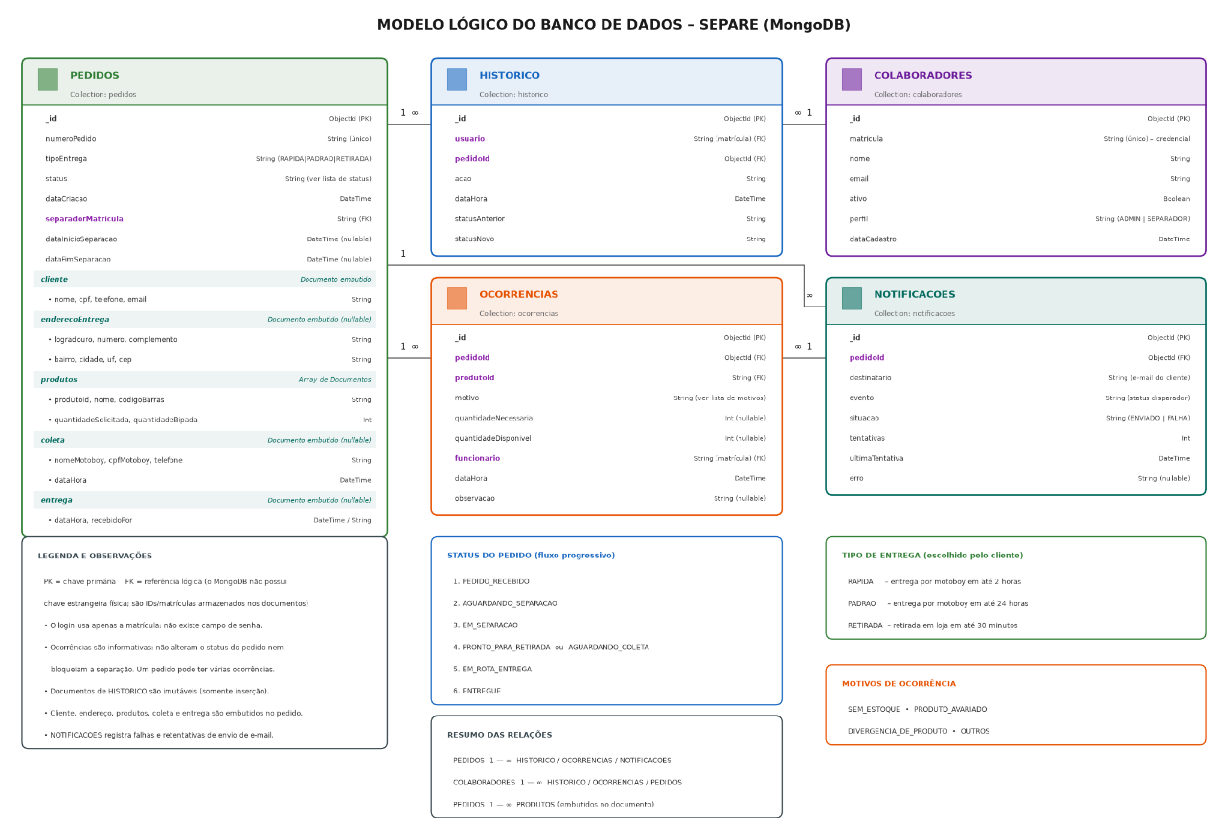

Gestão de Projetos

Cronograma de Codificação do Projeto
Cronograma de Codificação do Projeto
DATA | ENTREGA
Semana 1 | Configuração do ambiente + estrutura hexagonal
Semana 2 | Implementação de Gerenciar Login e Gerenciar Usuários
Semana 3 | Consultar Pedidos + consumo do MongoDB via adapter
Semana 4 | Iniciar Separação + Bipar produtos + Validar Produto
Semana 5 | Registrar Ocorrência do pedido
Semana 6 | Concluir Separação + Atualizar Status
Semana 7 | Registrar Coleta + Registrar Entrega
Semana 8 | Registrar Histórico + Envio de E-mails com retry
Semana 9 | Integração mobile (React Native) + testes do domínio
Semana 10 | Testes de integração, validação finais e ajustes gerais

